巨鲸被投毒案例
巨鲸地址0x1E227979f0b5BC691a70DEAed2e0F39a6F538FD5，链上分析该地址的ERC20资金去向。
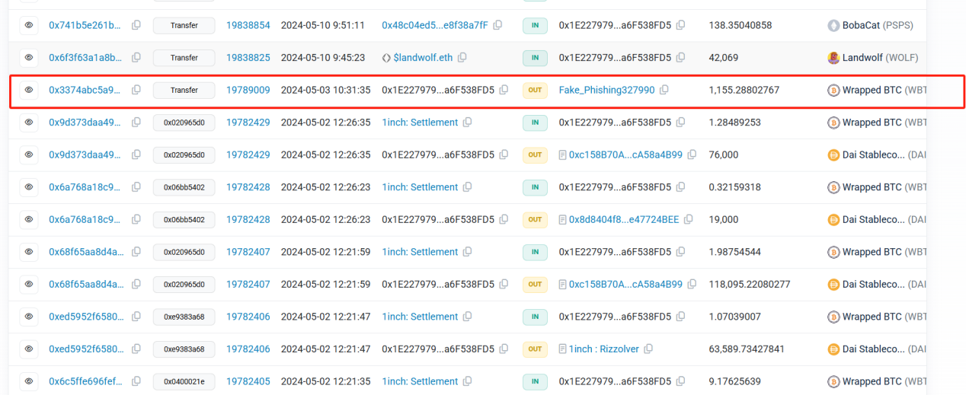

哈希：
0x3374abc5a9c766ba709651399b6e6162de97ca986abc23f423a9d893c8f5f570
巨鲸0x1E2***38FD5在24年5月3日10点31分，向攻击者地址0xd9A***53a91转入1155枚WBTC（折合约6800万美元，按照coinmarketcap）,为什么说0xd9A***53a91是攻击者地址？
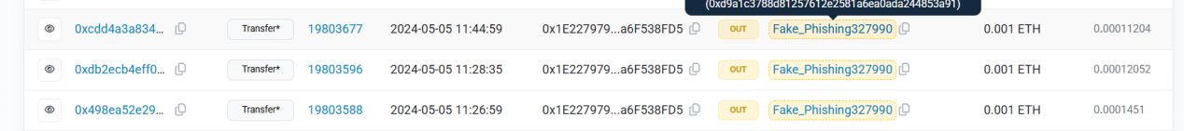
通过分析巨鲸地址ETH的交易，截图如下：

该巨鲸在上述转账1155枚WBTC之后，又多笔向攻击者地址转账0.001ETH，这种交易行为很像是通过交易去尝试联系上攻击者，依次分析这三笔哈希。
不出所料，哈希中包含了巨鲸发送给攻击者的消息，如下所示：
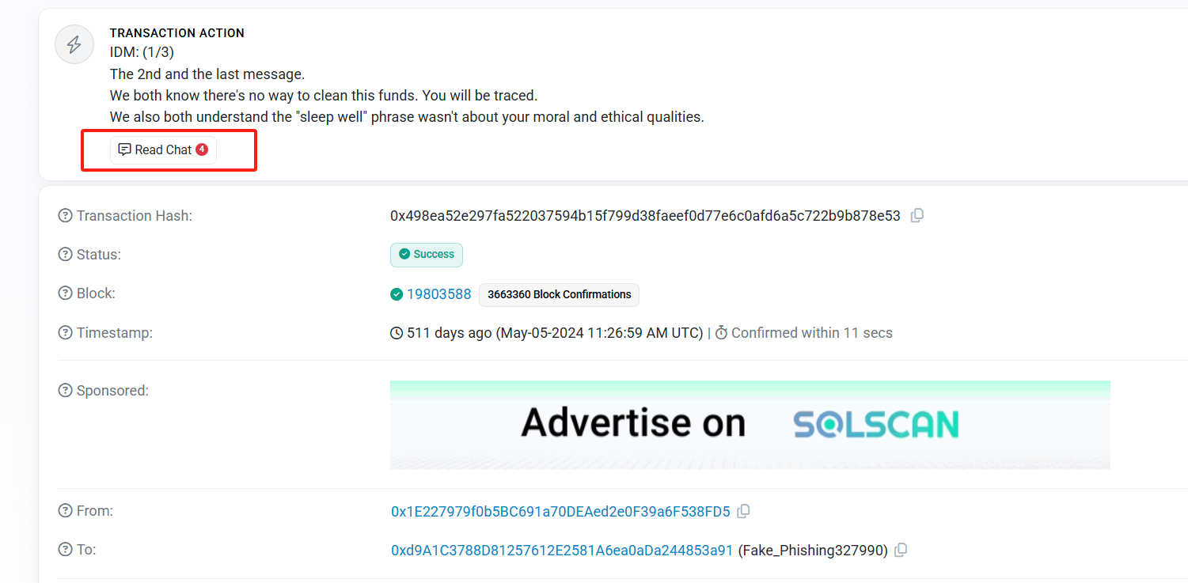

点开Read Chat，查看交易消息如下所示：
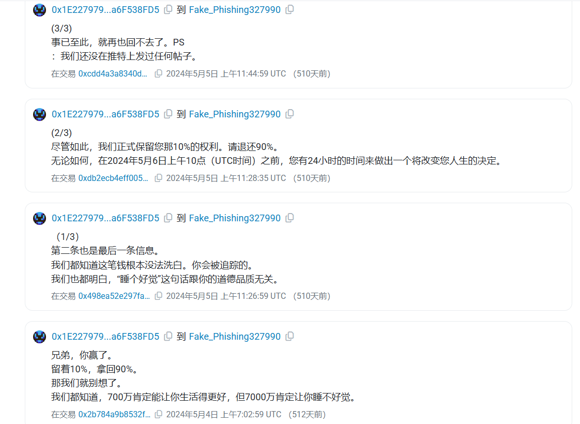

可以看到巨鲸试图通过威胁的口语，迫使攻击者还款，并已给出部分方案，如让攻击者留百分之10，仅还百分之90等。
由此可以判断，巨鲸确实被攻击，并且已经遭受了大额损失，链上溯源巨鲸到底是被哪一种手段所攻击，通过脚本导出巨鲸地址的交易数据，并作简要分析：
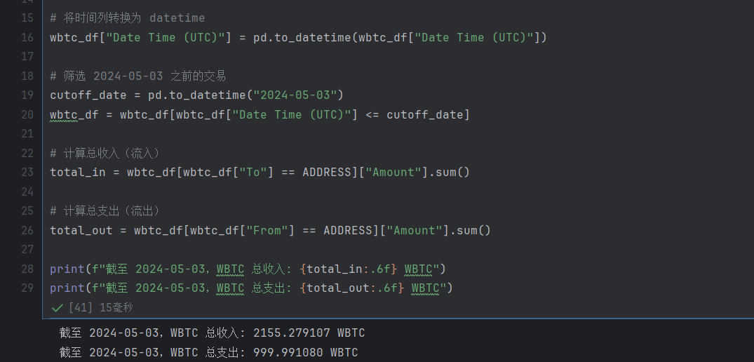

截至24年5月3之前，巨鲸总计接收2155WBTC，总计转出999WBTC，事发前巨鲸账户尚有约1156WBTC，之后巨鲸将1155WBTC转出至攻击者地址，分析巨鲸地址流水看到巨鲸地址在24年5月3日9点14分向地址0xd9A1b0B1e1aE382DbDc898Ea68012FfcB2853a91转账0.05ETH，此种交易很像是测试交易。
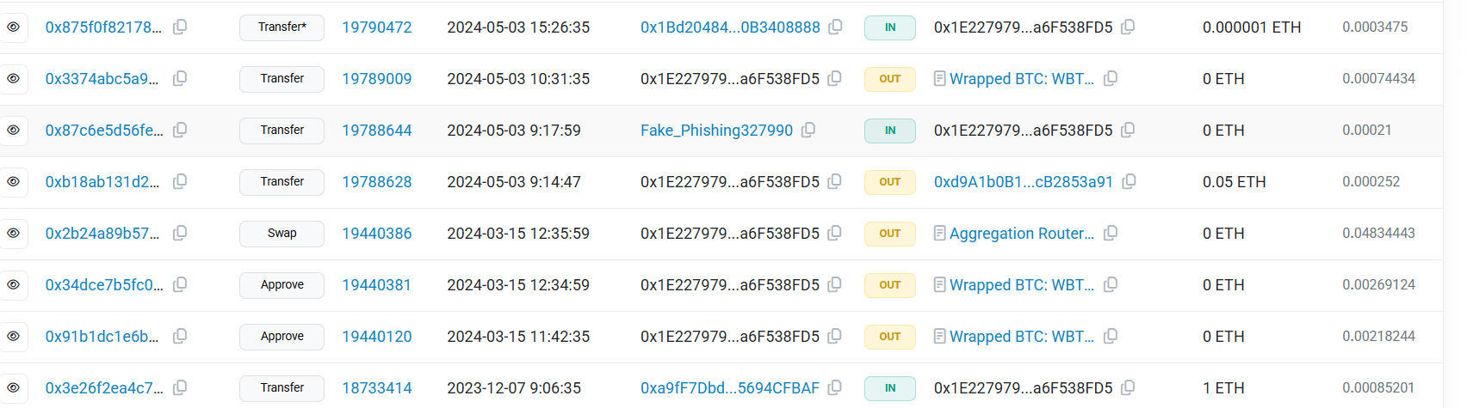

紧接着攻击者地址向巨鲸地址转账。

正常地址：0xd9A1b0B1e1aE382DbDc898Ea68012FfcB2853a91
攻击者地址：0xd9A1C3788D81257612E2581A6ea0aDa244853a91
从地址角度分析攻击者地址前六位0xd9A1和后六位853a91与正常地址后六位一致，从攻击行为来分析，攻击者对于区块链交易行为有着某种敏锐感知，即用户将少部分资金（测试资金）转移到新地址后，新地址在接收到资金后，用户确认转出无异常，放松心里戒备，这时攻击者将生成的攻击地址（与用户转出地址高度相似）转给用户，污染用户的钱包转账名单，用户在没有仔细核对地址的情况下，错误的认为攻击者地址是自己要转账的实际地址，最终导致资金转给攻击者，后续攻击者把资金又转会给巨鲸地址，再此不过多赘述。

类似的投毒攻击行为在各个公链都常有发生，比如波场，以下是波场地址；
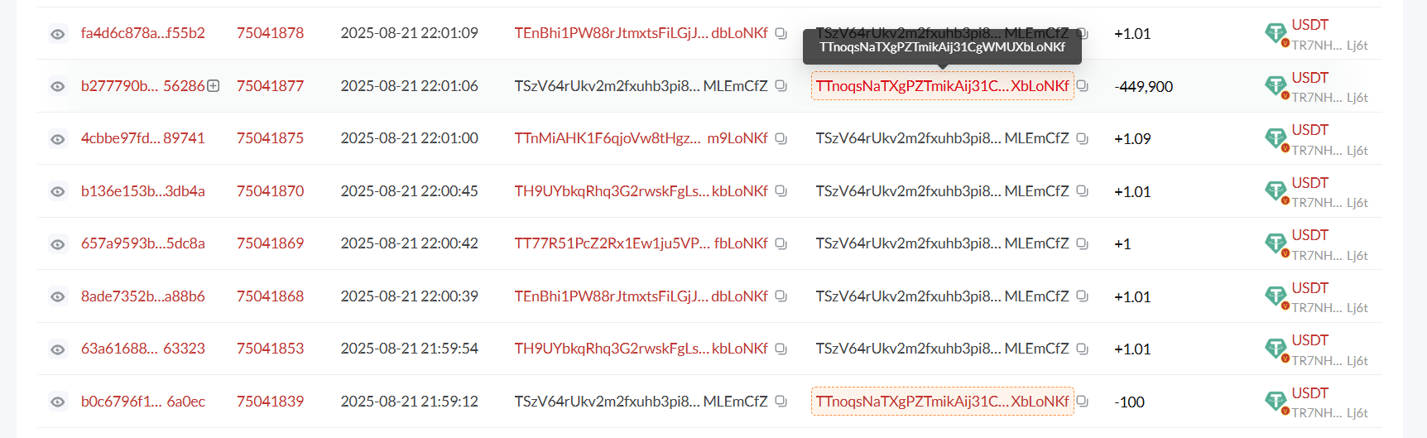

从直接的交易行为就可以清楚看到，与上述巨鲸地址被攻击的行为一致，都是在地址进行测试交易后，批量的将相似地址向被攻击者地址转账，当然图中的被攻击者地址并未因被投毒导致错误转账。转账时需擦亮双眼，尤其是涉及到大额转账更应仔细核对地址，避免错误转出。

